各参赛队伍必须提交主要任务结果，以“主要任务”文档命名，选择提交附加任务结果，以“附加任务”文档命名，并最终压缩命名为“参赛队伍名称_比赛结果.zip”提交组委会邮箱，如图1。

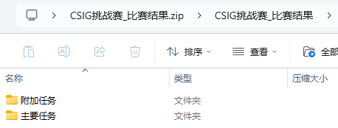

图1

比赛结果以txt格式文本提交，文本命名格式对应测试数据集序列依次命名，从“000001.txt”至“000200.txt”，如图2。

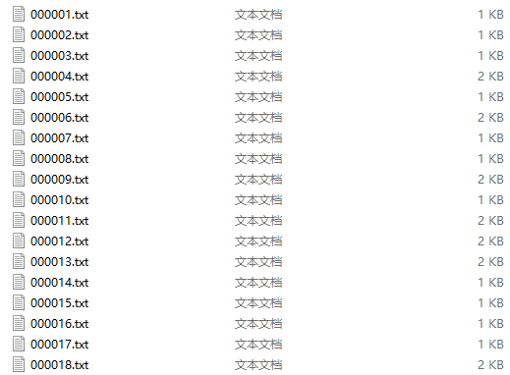

图2

主要任务的txt文本内容格式如图3，文本内容依次为序列帧号、当前帧目标数、目标编号、目标质心横坐标和纵坐标、目标编号、目标质心横坐标和纵坐标等等，其中目标编号默认全为0，不需要区分不同目标。

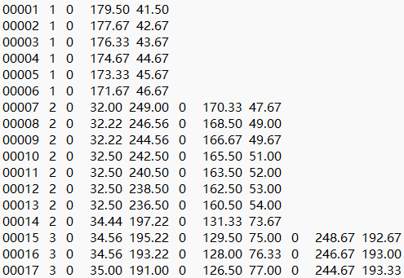

图3

附加任务的txt文本文档格式如图4，文本内容依次为序列帧号、当前帧目标数、目标编号、目标1质心横坐标和纵坐标、目标编号、目标2质心横坐标和纵坐标等等，其中目标编号需要区分不同目标。

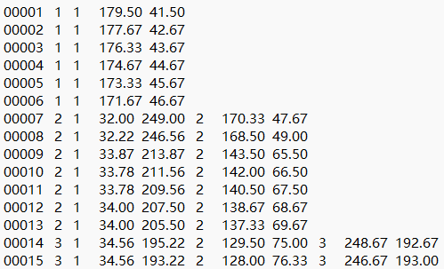

图4